GUIA DE USUARIO CACHE 2003

Para utilizar la aplicación del SIMULADOR DE MEMORIA CACHE, debe ejecutarse el programa "Cache2003.exe". La ejecución de esta aplicación presenta una vista principal con un menú propio y además la ventana "Dirección de Memoria Principal". A continuación se detallan los pasos básicos a seguir para utiliza el simulador:

- Del menú principal seleccionar la opción "Configurar".

- Primeramente es necesario seleccionar dentro del menú “configuraciones”, el formato de datos e instrucciones, el cual puede ser Binario, Octal, Decimal o Hexadecimal (Esta opción puede ser cambiada en cualquier momento de la ejecución de la aplicación).

- Seguidamente dentro de las opciones de simulación, se debe seleccionar si se desea trabajar en forma automática o manual el ingreso de datos y la secuencia de búsqueda de datos e instrucciones. (Por omisión se considera la forma automática).

- Es importante determinar el tamaño de la memoria principal, memoria caché y tamaño de bloques, para ello se selecciona la opción "tamaño de memoria y bloques". Aquí se determina que tamaño tendrá la Memoria Principal (MP), la Memoria Caché (MC) y el Tamaño del Bloque. Es de notar que lo que se asigna es el valor de "n", del exponente de 2, así: 2 Exp n.

- Seguidamente es necesario establecer las políticas de emplazamiento y reemplazamiento que pueden configurarse en la opción "políticas de emplazamiento y reemplazamiento".

- Para continuar se establece las política de escritura la cual se determina a criterio del escenario que se desea estudiar.

- Luego se establecen los tiempos de acceso para monitorear el rendimiento del sistema.

En la vista principal del simulador, puede observarse que en los grupos de datos con etiquetas: "número de palabra, número de bloque, número de conjunto", situado al lado superior izquierdo de la vista principal, se encuentran los datos que ajustan a los tamaños de la MP, MC, Bloque y Conjunto de la MC.

En la etiqueta datos de simulación, puede observarse que se presenta el tipo de "Emplazamiento" y "Reemplazamiento" seleccionado en la opción correspondiente.

El botón "Llenar MP" se presenta activado al usuario, pero no realiza ninguna acción, hasta que se ha configurado el simulador. Al presionar este botón, el espacio destinado a la Memoria Principal se llena con datos. En este espacio se ven claramente las columnas: Dirección y Datos, con valores de acuerdo al tipo de formato seleccionado en "formato de datos e instrucciones". Además puede observarse que una vez llena la MP, se activa el botón "Simular".

Al oprimir el botón "Simular", se activan dos cajas que se encuentran abajo de éste botón, y al chequearlas, activan las columnas de lectura, escritura en la memoria principal, memoria caché y el contador de fallos en la memoria caché. Dependiendo de la política de reemplazamiento seleccionada, se activarán las cajas de chequeo de contador de edad y contador de frecuencia en la MC. (Ver fig. VISTA PRINCIPAL). Además, se presenta una pequeña ventana de mensajes informando "ACIERTO o FALLO", dependiendo de si la selección aleatoria de la dirección se encontró o no en la memoria caché. El bloque seleccionado se presenta en la Memoria Principal de color "Amarillo", el cual si se encuentra en la memoria caché, se presenta de color "Verde", de lo contrario se presenta de color "Rojo". Luego de oprimir el botón aceptar de la ventana de mensajes, el bloque seleccionado en la memoria principal se torna "Azul".

Puede observarse que en el grupo de datos con etiqueta "Datos de Simulación", comienza a cambiar de información lo referente a "Dato Seleccionado, Dato escrito en MC, No. de Simulaciones, Aciertos, Fallos".

El dato correspondiente a "Tiempo de Acceso Medio", cambia, si en el menú “configuración”, en la opción “tiempo de acceso”, se asignaron valores a los tiempos de ciclo de la palabra en la MP y MC.

Los datos correspondientes al grupo de datos con etiqueta "Ubicaciones", muestra variaciones en la medida que se oprime el botón "Simular", que representan la posición de la dirección de MP, del bloque de la MP y MC, así como también la posición de la palabra en el bloque seleccionado. Dependiendo la política de emplazamiento seleccionada, se activaran la posición del conjunto y el bloque del conjunto seleccionado.

En la ventana de la “dirección de memoria principal”, puede observarse: un grupo de datos referente a "Número de Bits Utilizados", que representan la "Etiqueta, Línea, Palabra o Conjunto", del dato de dirección seleccionado. Esta representación de dato se distingue con bloques de diferentes colores en la parte inferior, donde se presentan la Dirección, Clasificación y Bits Utilizados. La clasificación de los colores se puede encontrar en el menú principal Ver, opción Simbología de Colores.

En la parte inferior de la vista principal, se encuentran dos grupos de datos con etiquetas: "Adición/Edición de datos de la Memoria Principal" y "Adición/Edición de Secuencia de Simulación", que se activan cuando en el menú de “configuración” en la función de “opciones de simulación” se optó por introducir datos en forma manual.
En la sección donde se presentan los datos de la MP, puede observarse una serie de columnas, entre ellas, la columna donde se encuentra la Dirección de la MP, el Dato que le corresponde a esta dirección y la columna que representa el dato si es de escritura o lectura. En lo referente a la presentación de los datos de la MC, puede verse que se encuentran las columnas, de la Dirección, el dato correspondiente, columna donde se expresa si el dato es de lectura o escritura, una columna que muestra el número de fallos que han ocurrido en el bloque respectivo y una columna que representa el contador de edad, el cual funciona únicamente para el método de reemplazamiento LRU, para los métodos de emplazamiento Asociativo y Asociativo por Conjunto. (Este comportamiento se ha realizado de acuerdo a la teoría presentada en el módulo impartido por el Dr. Daniel Mozos). La columna frecuencia, es un contador que representa con que frecuencia se selecciona el bloque en la MC, esta columna solamente se puede activar cuando se selecciona el método de reemplazamiento LFU (Este comportamiento se ha realizado de acuerdo a la teoría presentada en el módulo impartido por el Dr. Daniel Mozos).

MENU ARCHIVO

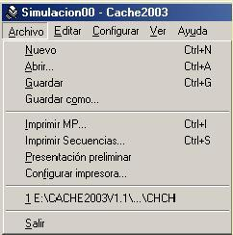

Este simulador tiene la habilidad de obtener de archivos y guardar los datos de configuración y llenado de las memorias, que han sido utilizados.

A continuación de describe cada una de las opciones de este menú:
- Nuevo: Inicializa la configuración del simulador, dando como opción el poder guardar los datos existentes, si es que hay, en el momento, para futuro estudio.
- Abrir: Opción que se utiliza para poder restaurar datos utilizados y guardados con anterioridad y proseguir o repetir un análisis.
- Guardar: Opción que permite almacenar en disco, bajo un nombre determinado el conjunto de datos utilizados. Los datos a ser salvados son todos los que se utilizaron para la configuración de una sesión, así como los datos de la memoria principal y caché.
- Guardar Como…: Da la opción de poder salvar los datos con otro nombre.
- Imprime memoria principal...: Da la opción de obtener en papel los datos referentes a la MP, en formato binario.
- Imprime secuencia....: Opción que imprime el orden en que se ejecutará la simulación, programada en la "Vista Principal", en el grupo de control "Adición/Edición de secuencia de simulación".
- Presentación preliminar: Opción que permite visualizar los datos de la memoria principal MP, antes de ser impresos.
- Configurar impresora: Opción que permite configurar la impresora que se encuentra activa.
- Salir: como todo programa se utiliza para abandonar la aplicación.

MENU EDITAR

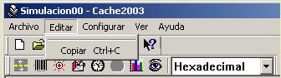

La única opción “Copiar” permite, una vez seleccionada la sesión de la MP o la MC, transferir la información seleccionada a cualquier portapapeles del sistema operativo Windows.

MENU CONFIGURAR

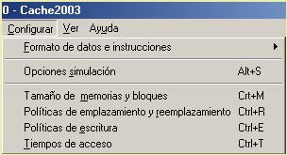

Donde:

1- Formato de Datos e Instrucciones
Opciones que se usan para determinar que formato de dato se utilizará para la representación de los datos e Instrucciones (El cheque representa la opción seleccionada)
Para seleccionar una opción es necesario hacer click con el cursor.
Entre ellos puede seleccionarse:
- Binario
- Octal
- Decimal
- Hexadecimal

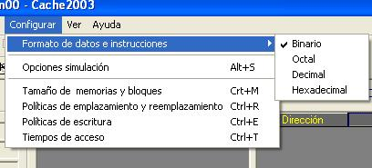

2- Opciones de Simulación

En este cuadro de diálogo se presenta la forma de ingreso de datos/instrucciones en la MP y la secuencia de búsqueda de datos/instrucciones en la MP.

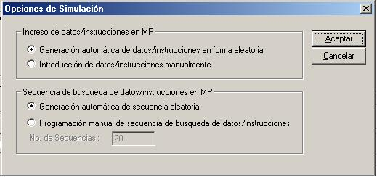

2.1 Ingreso de Datos/Instrucciones en la Memoria Principal MP.

En el ingreso de datos/instrucciones se puede optar por:

- Generación automática de datos/instrucciones en forma aleatoria; esta opción consiste en que el llenado de la MP se realizará a través de un algoritmo de generación de datos aleatorios, el cual se colocará en el control que representa la MP en forma automática al oprimir el botón "Llenar MP", que se encuentra en la vista principal.

- Introducción de datos/instrucciones manualmente; esta opción consiste que el llenado de la MP se realizará a través del grupo de controles que se encuentran en la parte inferior izquierda de la vista principal con etiqueta "Adición/Edición de datos de memoria principal". A continuación se detalla las funciones de cada control:

- Dirección: caja de texto que representa la dirección de la MP en formato decimal.

- Dato: en esta caja de texto el usuario introducirá el dato/instrucción en formato decimal que hace referencia a la dirección de memoria principal que se encuentra en la caja de texto superior.

- Tipo de dato: aquí se muestra a través de los botones de opción el tipo de dato correspondiente a los valores mostrados en las cajas de texto Dirección y Dato.

- Botón Agregar: con este control se puede adicionar los valores introducidos en la caja de texto dato y los botones de opción Tipo de dato. Antes de adicionar un dato, se debe de haber configurado los tamaños de la MP, MC y Bloque en el menú “Tamaño de memoria”. Después de oprimir el botón agregar se podrá observar, en la vista principal, como el control que representa la MP va mostrando los valores ingresados en el formato que se encuentre seleccionado en el menú “formato de datos”. El dato a ingresar debe estar en formato decimal.

- Botón Editar: con este control se puede editar los valores que se encuentran en la MP, tanto los datos/instrucciones, como el tipo de dato. Para editar un valor primero debe cambiarse el valor, ya sea de la caja de texto o del botón opción o de ambos, luego oprimir el botón “Editar”. Este mostrará un cuadro de dialogo que preguntará al usuario si desea cambiar el valor actual y el usuario podrá optar por “Aceptar” o “Cancelar” la requisición. El control que representa la MP visualizará el cambio registrado.

- Botón primero (|<): este botón muestra la dirección, dato y tipo de dato correspondiente al primer registro de la MP.

- Botón anterior (<<): este botón muestra la dirección, dato y tipo de dato de la MP un registro anterior a la posición actual.

- Botón siguiente (>>): este botón muestra la dirección, dato y tipo de dato de la MP un registro posterior a la posición actual.

- Botón último (>|): este botón muestra la dirección, dato y tipo de dato correspondiente al último registro de la MP.

- Botón Buscar: este control permite ubicar el dato/instrucción correspondiente a la dirección que se ingrese en la caja de texto del cuadro de diálogo “Buscar Datos en Memoria Principal”. El valor de dirección a buscar debe ingresarse en formato decimal.

- Etiqueta Registro: indica el registro en gestión. Al llenar la MP ya sea en forma automática o manual se podrá observar como esta etiqueta sirve de indicador del registro en uso. (el valor del registro siempre será mayor en una unidad a la dirección correspondiente a ese registro ya que las direcciones de MP comienzan desde cero, en cambio los registros comienzan desde uno).

2.2 Secuencia de búsqueda de datos/instrucciones en MP.

El simulador de Memoria Cache2003 permite la programación del comportamiento anticipado de búsqueda de datos en la MP. Esto representa la acción de un software determinado cuando solicita datos que se encuentran en la MP referenciadas a direcciones específicas que en este caso el usuario puede anticipar a través de este módulo, en otras palabras el usuario puede programar el orden en que se solicitará la información de la MP.

El simulador permite dos formas de realizar esta acción:

- Generación automática de secuencia aleatoria, aquí el simulador designará de forma aleatoria las direcciones que un programa cualquiera solicitaría de la MP.

- Programación manual de secuencia de búsqueda de datos/instrucciones, en esta opción el usuario puede controlar la búsqueda de información en la MP a través del grupo de controles que se encuentra en la parte inferior derecha dentro de la etiqueta de "adición/edición de secuencia de simulación". Se habilitará la etiqueta “número de secuencia” en donde se deberá introducir la cantidad de secuencias que se quieren simular. Una vez simuladas todas las secuencias programadas el simulador iniciará nuevamente las secuencias.

A continuación se explican los controles correspondientes a esta opción

- Etiqueta Secuencia: esta representa el orden en que se realizará la búsqueda en la MP.

- Etiqueta Dirección: esta representa la dirección de memoria principal que se va ir a buscar.

Los demás controles se utilizan de la misma forma que el grupo de controles de Adición/Edición de datos de memoria principal MP, en el caso que se quieran adicionar o editar nuevas secuencias.

Antes de programar (introducción de secuencias y direcciones) cualquier secuencia es necesario haber llenado la MP de datos de lo contrario el simulador tomará la programación de secuencias como si la dirección a buscar es siempre cero.

3- Tamaño de Memoria y Bloques

En este cuadro de diálogo, el usuario debe introducir los valores correspondientes a los tamaños de Memoria Principal, Memoria Caché y Bloques, según la nomenclatura de la potencia de 2, siendo el valor que se introduce el Exponente con base 2. Así: "2^n".

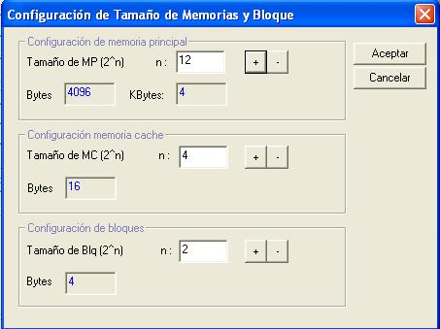

El cuadro de diálogo, muestra las equivalencias en Bytes, Kbytes y MBytes, del valor "n" introducido.

4- Políticas de Emplazamiento y Reemplazamiento

El software permite en esta opción seleccionar la política de emplazamiento y reemplazamiento que se utilizará para la simulación.

Entre las políticas de emplazamiento que pueden seleccionarse se encuentran:
- Método directo
- Método Asociativo
- Método Asociativo por Conjunto

Entre las políticas de reemplazamiento se puede seleccionar:
- Método Aleatorio
- Método LRU
- Método LFU
- Método FIFO

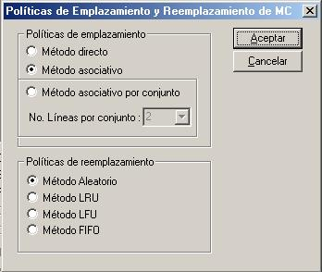

5- Políticas de Escritura

Opción que permite seleccionar la política de escritura, que puede ser Escritura Directa o Post-Escritura

En la Escritura Directa puede seleccionarse con Asignación o Sin Asignación.

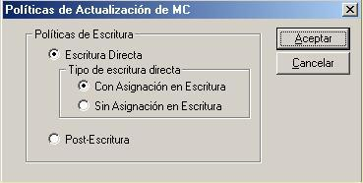

6- Tiempos de Acceso

Esta opción permite seleccionar la forma de Transferencia de Bloques, la fórmula a utilizar para el cálculo de tiempo de acceso a la MC, y los tiempos de ciclo de la MC y MP.
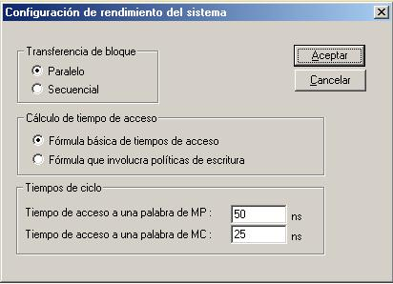

MENU VER

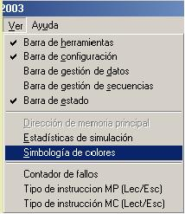

Esta opción del Menú Principal despliega las diferentes herramientas y utilidades que se utilizarán para la visualización y comprensión de la simulación.

El primer grupo presenta las diferentes barras de herramientas disponibles

- Barras de Herramientas: Presenta las funciones clásicas del sistema operativo Windows.
- Barra de Configuración: Presenta todas las opciones que se encuentran en el menú configurar y las tres opciones del segundo grupo de este menú.
- Barra de Gestión de Datos: Presenta las funciones que se utilizan en el grupo de controles de Adición/Edición de los datos de la memoria principal, que se encuentra en la parte inferior izquierda de la vista principal.
- Barra de Gestión de Secuencias: Presenta las funciones que se utilizan en el grupo de controles de Adición/Edición de secuencia de simulación, que se encuentra en la parte inferior derecha de la vista principal.
- Barra de Estado: Presenta la micro ayuda de los iconos de las barras de herramientas. Además muestra la política de escritura seleccionada para la simulación.

El segundo grupo presenta los cuadros de diálogos siguientes:

DIRECCION DE MEMORIA PRINCIPAL

Esta opción permite visualizar en forma gráfica y detallada la estructura de la dirección de la MP, así como el número de bits utilizados y los datos de simulación correspondientes a la dirección.

ESTADISTICAS DE SIMULACION

Esta opción permite visualizar en forma gráfica información de aciertos y fallos y detalles de factores que intervienen en el rendimiento del sistema.

SIMBOLOGIA DE COLORES

En este cuadro de diálogo se presentan la semántica de colores utilizados en la simulación.

El tercer grupo activa campos en los controles de la MP y MC, donde:

- Contador de fallos: Acumula el número de fallos que ocurre en cada bloque de la MC (el acumulador de ubica en la posición cero del bloque).
- Tipo de instrucción de memoria principal (Lec/Esc): muestra si el dato es de Lectura o de Escritura en la MP.
- Tipo de instrucción de memoria caché (Lec/Esc): muestra si el dato es de Lectura o de Escritura en la MC.

DIRECCION MEMORIA PRINCIPAL

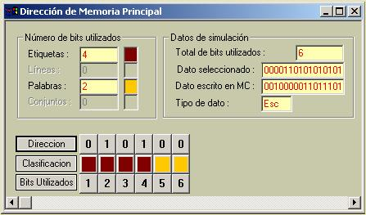

Esta ventana detalla específicamente la estructura de la dirección de memoria.

En los datos bajo el grupo Número de bits utilizados, puede verse claramente que se encuentran las subdivisiones de Etiquetas, Líneas, Palabras y Conjuntos, con sus valores respectivamente, dependiendo de los valores del tamaño de la MP, MC, Bloques y Política de emplazamiento configurada. Puede verse además, que al lado derecho de los valores se encuentra una caja con un color específico, que identifica la posición de cada una de las subdivisiones en la estructura de la dirección de memoria.

En el grupo de controles "Datos de simulación", se reflejan los datos correspondientes a la simulación obtenidos en la Vista Principal en formato binario, y en la parte inferior, se presenta en forma gráfica, la estructura de la dirección, especificando el valor de la dirección, la estructura de colores correspondiente a la posición de la Etiqueta, Línea, Palabra y Conjunto correspondiente a la configuración efectuada. Además se especifica la posición del total de Bits utilizados para ubicar más claramente la estructura de la dirección.

ESTADISTICAS DE SIMULACION

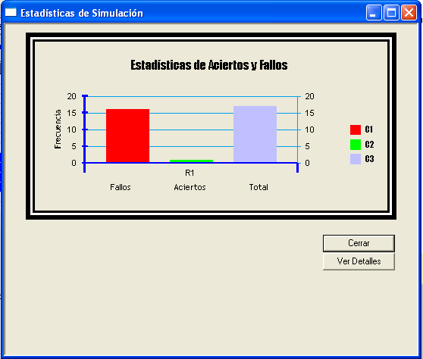

Esta opción permite ver el total de simulaciones, el número de fallos y aciertos de dicha simulación en forma gráfica.
El color rojo al igual que en la pantalla principal representa el número de fallos que han ocurrido en la sesión de simulación, el color verde representa el número de aciertos que han ocurrido en la sesión y el color morado representa el total de simulaciones que se han realizado durante la sesión.
Al presionar el botón “Ver Detalles” se muestra información más detallada referente a la simulación como por ejemplo la tasa de fallos y aciertos, la probabilidad de bloques modificados, tiempos de acceso, tiempos de acceso medio, tiempo de penalización (Esto en caso que se configure los tiempos de acceso en el menú de configuración), el porcentaje de datos tipo lectura y el porcentaje de datos tipo escritura.
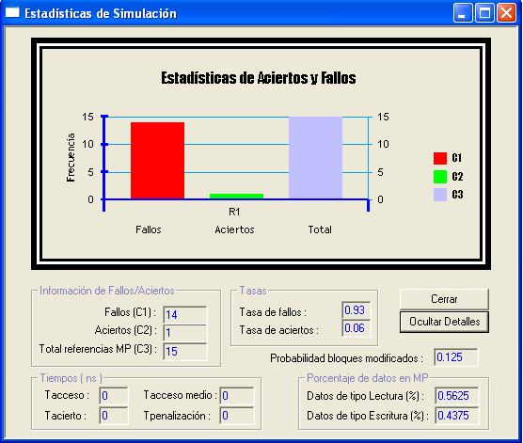

SIMBOLOGIA DE COLORES

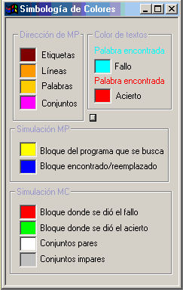

En esta ventana se presentan el detalle de la utilización de los colores en el respectivo grupo de datos.

En el grupo de datos Dirección de MP, se representan los coloras de acuerdo a la porción de la estructura de la dirección, así como se representa en la ventana de “DIRECCION DE MEMORIA PRINCIPAL”.

El grupo de datos “Color de texto” se representa con color Celeste si la palabra seleccionada es un fallo (no encontrada en la MC), mientras que si la palabra seleccionada es un acierto se representa con el color Rojo.

En el grupo de datos Simulación MP, al oprimir el botón Simular se representa de color Amarillo al bloque de datos que contiene la dirección seleccionada y que se busca en la MC, mientras que se representa de color Azul, al bloque de datos encontrado y reemplazado en la MC.

En lo referente al grupo de datos de la MC, se representa de color Rojo al bloque buscado y no encontrado en la MC, produciéndose un fallo, de lo contrario si se produce un acierto, el bloque encontrado en la MC, se representa con el color Verde. Ahora bien, si en la configuración de la simulación se seleccionó que se trabajará con la política de Emplazamiento, Método Asociativo por Conjunto, la MC se colorea con Blanco a los bloques que representan los conjuntos pares y con Gris a los conjuntos impares por ejemplo: Si la MC se ha dividido en dos conjuntos en las ubicaciones aparecerá el primer conjunto con el valor de cero (valor par) y de color Blanco, , mientras que el conjunto siguiente cuya ubicación es el valor impar uno se representa con el color Gris.

BARRA DE HERRAMIENTAS

En la Barra de Herramientas se encuentran los iconos de acceso directo a otros menús u otros tópicos de la ayuda. Como puede verse, cada uno tiene un destino como se especifica en la figura.

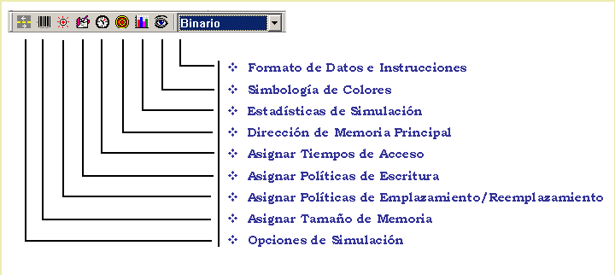

MENU AYUDA

Esta opción del Menú muestra información general del software. La ayuda contiene información teórica sobre el tema de la memoria caché además de la guía de usuario del software.
La ayuda se puede buscar a través del contenido.

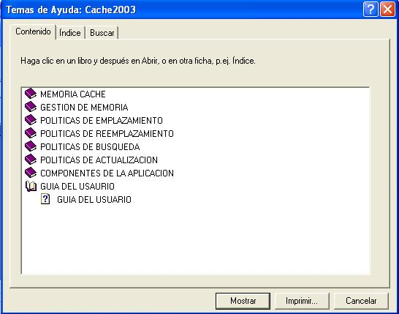

También puede buscarse por medio de palabras claves, que aparecen en la tabulación “Indice”.

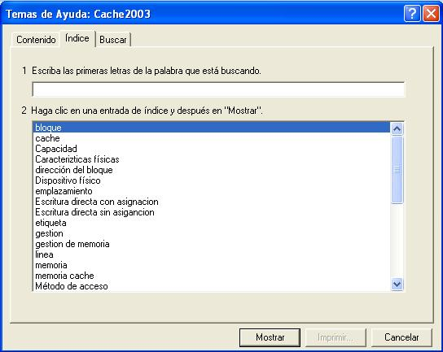
VISTA PRINCIPAL DE CACHE 2003

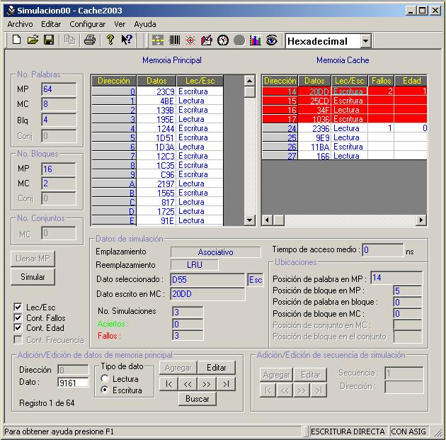

Esta pantalla representa el cuerpo del simulador, donde se almacenan los datos que se asignan en la configuración y generación de datos de la simulación. Además se aprecia la forma en que se ubica la información que se transfiere de una memoria a otra. Las diferentes acciones que se realizan se representan a través colores cuya simbología se explica en la ventana de diálogo “SIMBOLOGIA DE COLORES”.

Los controles que se encuentran al centro de esta ventana encierran el contenido de las memorias en cuestión (Memoria Principal - MP y Memoria Caché - MC). El campo izquierdo del control de la MP y MC, representan las direcciones donde se almacenan los datos/instrucciones, el siguiente campo almacena el contenido del dato en la dirección mencionada.

En el extremo superior izquierdo, se ubica el grupo de controles:

· No. de Palabras, en la MP y MC, en un Bloque y en un Conjunto de la MC.
· No. de Bloques, en la MP, MC y en un Conjunto de la MC.
· No. de Conjuntos, en la MC.

Seguidamente se encuentran dos botones, los que se describen a continuación:

- Botón "Llenar MP": Al accionar este botón llena el control de la MP (siempre y cuando en el menú de opciones de simulación se haya seleccionado la opción Generación automática de Datos/instrucciones en forma aleatoria de lo contrario queda desactivado).

- Botón "Simular": El accionar de este botón simula la búsqueda de información en la MC, de manera que si la encuentra genera un acierto de lo contrario genera un fallo y transfiere la información correspondiente al bloque de la MP a la MC o de la MC a la MP si la opción de “lec./esc”. es escritura.

Los controles que se encuentran bajo los de MP y MC, con etiqueta "Datos de Simulación", se describen a continuación:

- En las etiquetas denominadas "Emplazamiento" y "Reemplazamiento", se presenta, como su nombre lo indica, lo seleccionado en el menú de configuración en la opción "Políticas de Emplazamiento y Reemplazamiento".
- En las etiqueta de Dato seleccionado y Dato escrito en la MC, se presenta el dato encontrado en la dirección seleccionada en forma aleatoria si la opción de configuración se asigno así, o el dato correspondiente a la dirección programada en la secuencia en el menú "Opciones de Simulación".
- En las etiquetas "No. de Simulaciones, Aciertos y Fallos", se presenta el número de veces que se ha oprimido el botón "Simular", agregándose información importante como el número de Aciertos y Fallos producidos en la totalidad de intentos.
- En la etiqueta de "Tiempo de Acceso Promedio", se presenta el valor calculado de acuerdo a las fórmulas presentadas en la Sección “Gestión de Memoria”. Este dato va de acuerdo a los datos introducidos en el menú configuración opción “Tiempo de Acceso”.

- En el grupo de Ubicación, se presenta, así como lo dice cada una de las etiquetas, la posición física del dato/instrucción dentro de la MC y MP, de las palabras y bloques. Es de hacer notar que la numeración, así como en cualquier lenguaje de programación, los índices inician con el valor cero, por ejemplo: en el caso que la MC se haya dividido en dos conjuntos se tomará como ubicación inicial el conjunto par con valor de cero y como conjunto impar inicial el uno.

- Los grupos de controles que se encuentran en la parte inferior, "Adición/Edición de datos de la memoria principal" y "Adición/Edición de secuencia de simulación", se utilizan para realizar cambios respectivamente, en los Datos de la MP y programar la secuencia de direcciones que se desea, de está manera resulta más claro observar el funcionamiento de la MC y poder predecir en que momento se dará un acierto, para ampliar su funcionamiento ver el tópico “MENU CONFIGURAR” en la opción "OPCIONES DE SIMULACION".

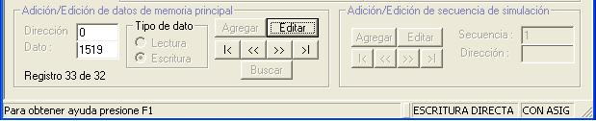

Todos los derechos reservados.
©Mauricio Alfaro

